Nota aan OC Kleine Nete

Zitting 1 december 2015 – agendapunt 6

Inleiding
Deze nota geeft duiding bij de cases uit de nota van Natuurpunt “Intentieovereenkomst Kleine Nete: responsabiliseren eigenaars & gebruikers (Reminder: voorstel tot planologische ruil percelen gelegen aan ’t Vlot” (dd. 4 september 2015). De aangehaalde knelpunten zijn besproken op het ProcesBeheerComité (PBC) dd. 23 september 2015.

Case 1 – scheuren van grasland
De natuurinspecteur van ANB is al vrij snel na de inbreuk op terrein geweest om de nodige vaststellingen te doen en PV op te maken. Het heeft wat moeite gekost om de overtreder te vinden maar deze is uiteindelijk uitgenodigd voor een verhoor door Natuurinspectie.

Betrokkene heeft een aanmaning gekregen en uit overleg met hem blijkt dat hij bereid is de situatie te herstellen. Onderstaande herstelmaatregel werd hem gevraagd:
“Herinzaaien met een geschikt zaadmengsel zoals 25% Engels raaigras,20% Veldbeemdgras, 50% Rood zwenkgras en 5% struisgras spec. (bv. Gewoon struisgras). In te zaaien aan 75 à 80 kg grasmengsel per ha, tegen 15/04/2015.”

Case 2 – Ophogen van gronden
Samen met de nota van Natuurpunt stond de problematiek van de ophogingen expliciet geagendeerd op het PBC dd. 23/09/2015 (op vraag van VMM). Volgende afspraken werden gemaakt:

- Er komt structureel overleg tussen het parket en de Vlaamse buitendiensten, specifiek over handhaving. De problematiek van (illegale) ophogingen in valleigrond zal daar aan bod komen. Er wordt ook nagekeken of een protocol tussen gemeentebesturen en de inspectie ruimtelijke ordening een instrument kan zijn om deze problematiek aan te pakken. De gouverneur bepleit de opmaak van een dergelijk protocol.
- De problematiek wordt geagendeerd op de eerstvolgende Opvolgingscommissie Kleine Nete.
- Er wordt ingezet op sensibilisering:
  - De problematiek komt aan bod in een volgende nieuwsbrief Netebekken
  - Aan Boerenbond wordt gevraagd om te sensibiliseren via haar kanalen. Een artikel (met input van VMM) is in voorbereiding.
  - De problematiek komt expliciet aan bod tijdens een halfjaarlijks overleg tussen alle Antwerpse burgemeesters en de gouverneur. VMM zal een toelichting geven.
  - VMM heeft de problematiek ter sprake gebracht op het Vlaams atrium Ruimtelijke ordening
- Er werden afspraken gemaakt over de opvolging van concrete dossiers.

Specifiek voor het dossier in Grobbendonk kan het volgende worden meegedeeld:
In zitting van 30 december 2011 heeft het college van burgemeester en schepenen vergunning onder voorwaarden verleend aan de heer Wim Van Mol voor ‘het verbeteren van een waterziek perceel’, percelen afdeling 1 sectie B, nrs. 566, 567A en 568C. Het totale volume van de terreinophoging bedraagt volgens de aanvraag ca. 3.459 m³.

Noch bij het college, noch bij de gewestelijk stedenbouwkundig ambtenaar kwam ooit een melding aanvang der werken binnen, terwijl een dergelijke melding uitdrukkelijk als voorwaarde in de afgeleverde vergunning werd opgenomen. De stedenbouwkundige vergunning van 30/12/2011 is bijgevolg vervallen omdat de werken niet binnen de twee jaar na afgifte van de vergunning werden gestart.

Op 3 juli 2015 werd door de lokale politie Neteland een stakingsbevel uitgevaardigd op de betrokken percelen. Op dat ogenblik was men bezig het terreinprofiel tussen de 1 à 2 meter op te hogen, met via schip over het Albertkanaal aangevoerde grond. Dit stakingsbevel werd door de stedenbouwkundig inspecteur bekrachtigd. Uit de vaststellingen ter plaats bleek duidelijk dat de stedenbouwkundige vergunning niet werd nageleefd. Er werd ondertussen tweemaal een verzoek tot opheffing van het stakingsbevel aangevraagd welke beiden (24/7/2015 en 9/10/2015) door de gewestelijke stedenbouwkundige inspecteur werden geweigerd.

Noch de gemeente Grobbendonk, noch de stedenbouwkundig inspecteur zijn tot op heden overgegaan tot het opstellen van een herstelvordering in dit dossier.

Als de verschillende aanmaningen aan betrokkenen om het terrein terug te herstellen in zijn oorspronkelijke staat onbeantwoord blijven, zal inspectie RWO overgaan tot het opstellen van een herstelvordering, welke voor advies zal overgemaakt worden aan de Hoge Raad voor het Handhavingsbeleid.

Case 3 – Lozing van mest
Het bekkenvoortgangsrapport van 2013 rapporteerde uitgebreid over een enorme mestlozing in de Kleine Nete door een intensief veeteeltbedrijf met een mestverwerkingsinstallatie in Kasterlee. (http://www.integraalwaterbeleid.be/nl/bekkens/netebekken/bekkenvoortgangsrapport/BVR2013.pdf/view) Om dergelijke incidenten in de toekomst te voorkomen, vroeg de VMM als beheerder van de Kleine Nete om extra maatregelen te nemen zoals de aanleg van een bufferdam bij het bedrijf om in geval van problemen alle mest binnen het bekken te houden. Niettegenstaande de bufferdam in 2014 werd aangelegd, werd in april, mei en juni 2015 wederom ter hoogte van het bedrijf (mest)vervuiling gemeld en vastgesteld in de Kleine Nete.

Terreinonderzoek wees telkens uit dat een hemelwaterlozingspijp de oorzaak was. Uit deze hemelwaterlozingspijp mag enkel niet-verontreinigd hemelwater stromen bij regenweer maar deze lozingspijp was niet vergund voor het lozen van potentieel verontreinigd hemelwater. Door een defect aan een pomp van de mestverwerkingsinstallatie is in de nacht van 14 juli 2015 15 m³ mest weggestroomd op de verharde terreinen van het bedrijf en via de regenwaterafvoer terecht gekomen in de Kleine Nete. Gelet op de warme temperaturen en het biologische leven in de Kleine Nete is er een sterk zuurstoktekort opgetreden met een massale vissterfte tot gevolg. Op vraag van VMM en met tussenkomst van de diensten van de gouverneur en de afdeling Milieu-inspectie is deze hemelwaterlozingspijp onmiddellijk via een bestuurlijke maatregel afgesloten en ondertussen definitief verwijderd. Momenteel wordt het onvervuild geachte regenwater afkomstig van de daken van de stallen zoveel als mogelijk geïnfiltreerd en/of verzameld en uitgereden/aangebracht op het aanpalende maïsperceel binnen de gronddam. Dit is slechts een tijdelijke oplossing. VMM, AMI, gemeente Kasterlee zijn in overleg met het bedrijf voor een volledig sluitende en duurzame RWA-afvoer. De afdeling Milieu-inspectie heeft op basis van de vaststellingen op 15 en 17 juli 2015 de exploitant op 20 juli geverbaliseerd voor niet-naleving van de
milieuhygiënewetgeving.

Deze mestlozing heeft een grote impact gehad op de Kleine Nete. De eerste vissterfte werd vastgesteld op woensdagavond 15 juli. De reële impact werd op donderdag 16 juli vastgesteld. Door het Agentschap Natuur en Bos werd op 17 juli de vissterfte uitgebreid geanalyseerd en in kaart gebracht in een rapport (zie bijlage). Door de hoge temperaturen, de lage debieten, de weelderige kruidgroei begonnen de vissen ter plaatse te ontbinden waarop de VMM een ruiming van dode vissen heeft gestart. De gemeente Kasterlee had ondertussen een recreactieverbod ingesteld op de Kleine Nete die vooral de kajaksector trof (dit in volle toeristisch seizoen). De ruimingswerken hebben het hele daaropvolgende weekend geduurd. Op maandag 20 juli werd het recreatieverbod ingetrokken.

Er werden 6231 dode vissen geteld en dit geeft een biomassa van 389 kg. Tijdens de tellingen werden een 50 tal meeuwen opgemerkt die dode visjes uit het water oppikten. Bij inschatting van meeuwenvraat wordt uitgegaan van 100g/vis per vogel per dag. Aangezien de sterfte twee dagen geleden plaatsvond, komt dit neer ± 10 kg vis die bij het sterftecijfer gerekend moet worden. De totale sterfte tussen punt 7 en 10 komt dus op 400 kg. Bij een wateroppervlakte tussen punt 7 en 10 van ± 5ha (5000m lang x 10m breed) is dit een biomassa van 80kg/ha. Voor laaglandbeken zoals de Kleine Nete komt dit overeen met quasi het volledige visbestand.

Bovenstaand getal heeft enkel betrekking op de verloren biomassa, maar houdt geen rekening
met het verlies aan biomassaproductie (aanwas van de populatie door individuele groei en
reproductie). De gestorven vissen kunnen immers niet meer bijdragen tot die productie. Het
effect daarvan kan meerdere jaren merkbaar zijn. Uitgaande van de gemiddelde levensduur en
de leeftijd waarop vissen kunnen reproduceren wordt de biomassaproductie in onze binnenwateren geraamd op 50% van de aanwezige biomassa. Het totaal verlies aan visbiomassa mag dus geraamd worden op 600 kg.
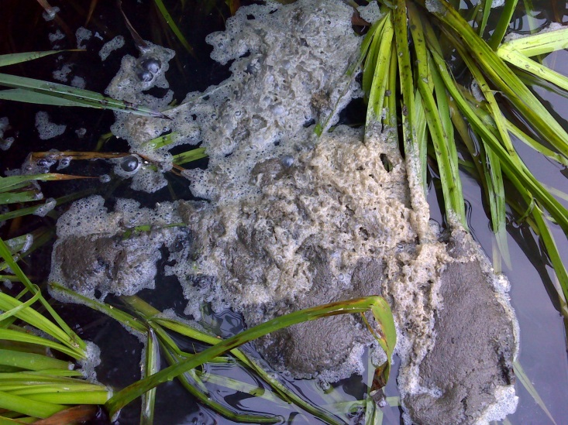
Het milieu-incident kende een zeer grote persbelangstelling en vormde onderwerp van meerdere schriftelijke vragen (van Jan Bertels dd. 20 juli 2015 van Ward Kennes dd. 30 juli 2015, zie bijlage voor beide vragen en het antwoord van minister Joke Schauvliege).

Planologische ruil landbouw / natuur te Grobbendonk
Het voorstel is gekend en de bedoeling is om de planologische ruil te integreren het geplande gewestelijk RUP “Vallei van de Kleine Nete en Aa” (timing: procedure in 2017). Het voorstel moet gedragen zijn om vertaald te kunnen worden in het gewestelijk RUP.

Daarom wordt gewerkt aan een agenderingsnota voor het initiatief. Als input voor de nota wordt het standpunt (over het voorstel van Natuurpunt) gevraagd van de verschillende partners in de Opvolgingscommissie Kleine Nete, ihb ook het gemeentebestuur van Grobbendonk. De nota van Natuurpunt zal ook worden voorgelegd aan nv De Scheepvaart (gelet op de link met de vernatting langsheen het Albertkanaal).

Het gemeentebestuur van Grobbendonk formuleerde een visie op het gebied in een (aanvullend) advies nav de plenaire vergadering voorontwerp GRUP “Vallei van de Aa en de Kleine Nete van N19 tot Grobbendonk” (kenmerk RO/lw/2011_21 dd. 2/05/2011).

